(附件1)交叉索引表

合約金額所列報價單明細 |  |  | 財產增加單明細
品名 | 數量 | 單價 | 財物名稱 | 數量 | 單價 | 規格說明  (型號/Model) | 備註
<範例>
16頻道核磁相容肌電放大器  KMU儀器公司  報價章 | 1組 | 568,000 | 肌電放大器 | 1 | 448,000 | ExG MR
 |  |  | 膚電感應器 | 1 | 60,000 | GSR MR
 |  |  | 呼吸感應器 | 1 | 60,000 | Belt MR
注意事項:
1.請縮放至可浮貼於增加單空白處上
2.請蓋公司報價章於索引表內，及承辦人章(騎縫章)
3.黏貼範例如下：
(較少筆數) (較多筆數)
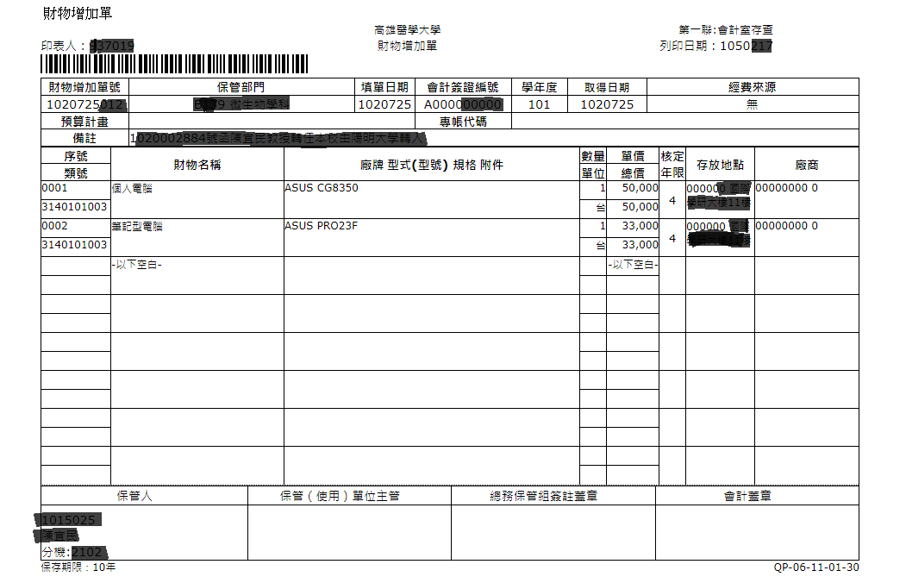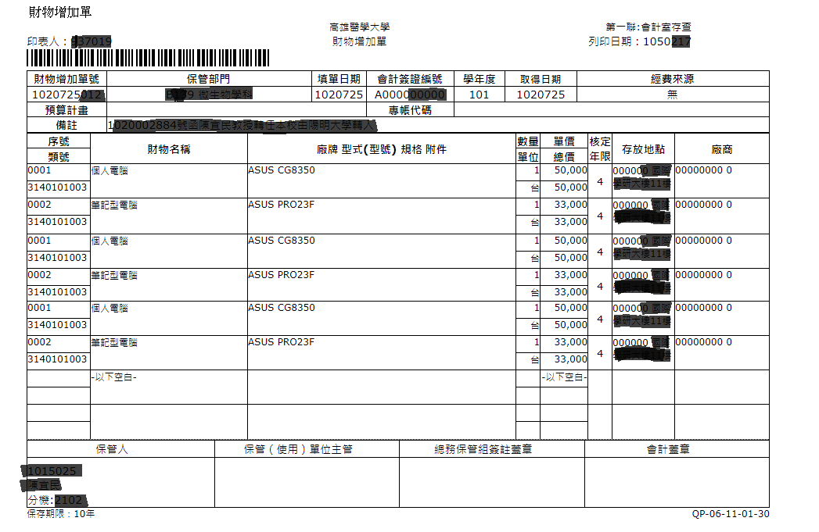
貼於此範圍內
請以側邊浮貼
於此範圍內
黏貼處
請用本表，字大小為9，多的欄位刪除一整列

合約金額所列報價單明細 |  |  | 財產增加單明細
品名 | 數量 | 單價 | 財物名稱 | 數量 | 單價 | 規格說明  (型號/Model) | 備註
倒立顯微鏡(附影像擷取系統) | 1  SET | 380,000 | 倒立顯微鏡 | 1 |  | 廠牌:ABCDEFG  型號:1234567890
 |  |  | CCD影像擷取系統 | 1 |  | 廠牌:XYZ  型號:QQQ

